|  |  |  |  |  |  |
| --- | --- | --- | --- | --- | --- |
| **Nombre de la práctica** | **Operaciones CRUD** | | | **No.** | **3** |
| **Asignatura:** | **Taller de Bases de Datos** | **Carrera:** | **ISIC** | **Duración de la práctica (Hrs)** | **2hrs** |

**Nombre: Jocelin Reyes Rodriguez**

**Grupo: 3501**

**I. Competencia(s) específica(s):**

**II. Lugar de realización de la práctica (laboratorio, taller, aula u otro): Aula**

**III. Material empleado: Computadora**

**IV. Desarrollo de la práctica:**

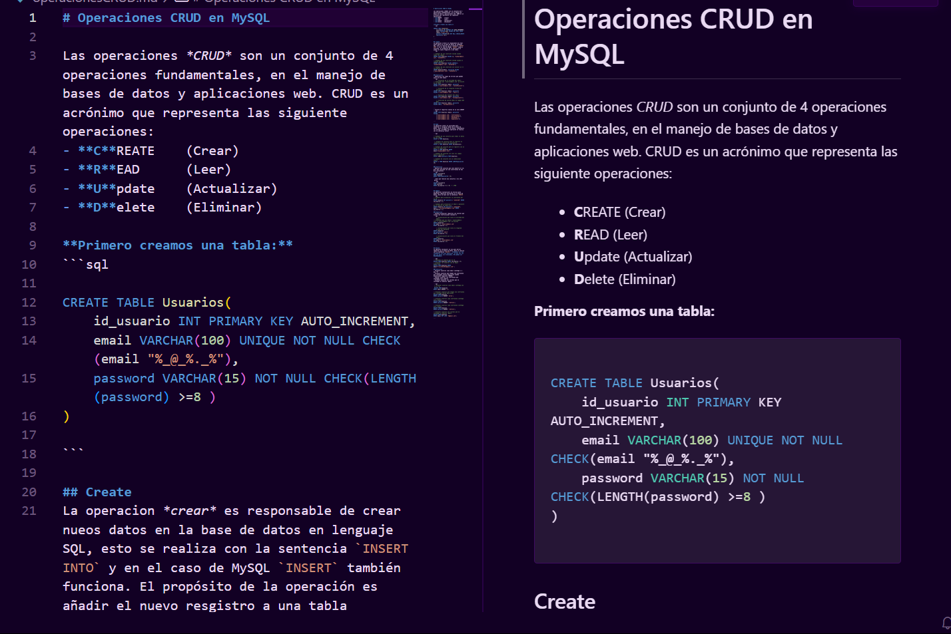

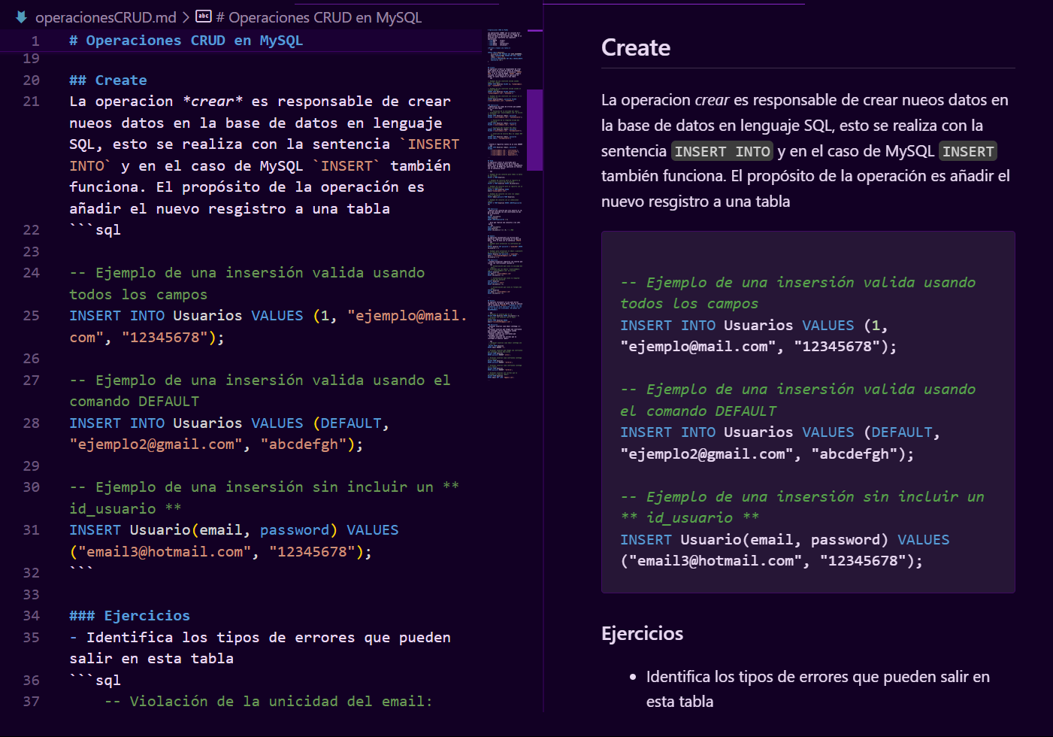

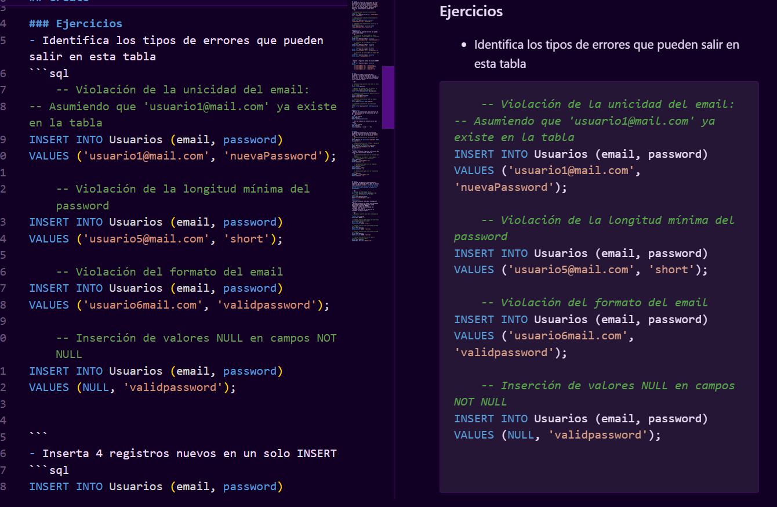

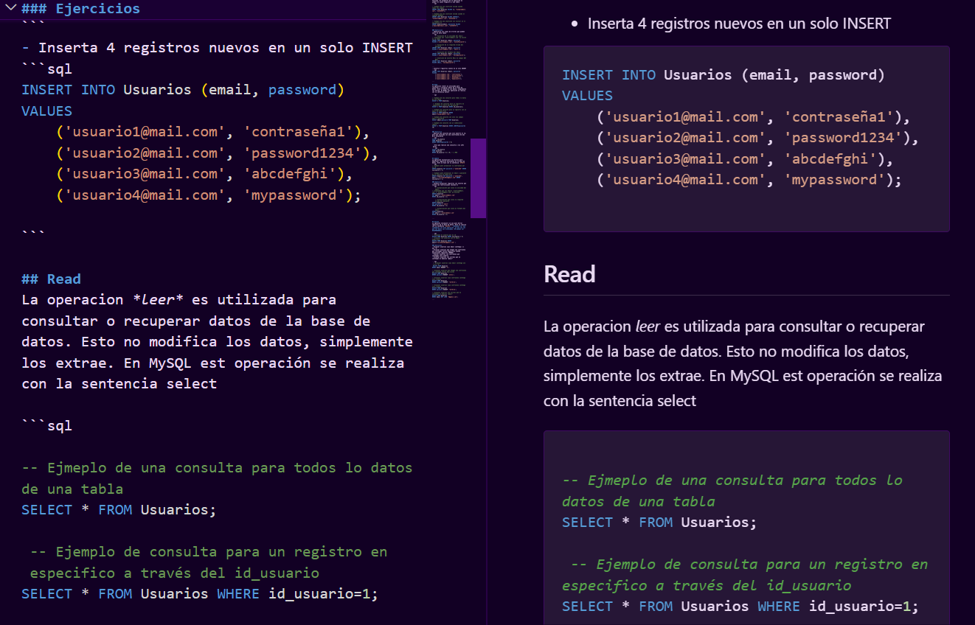

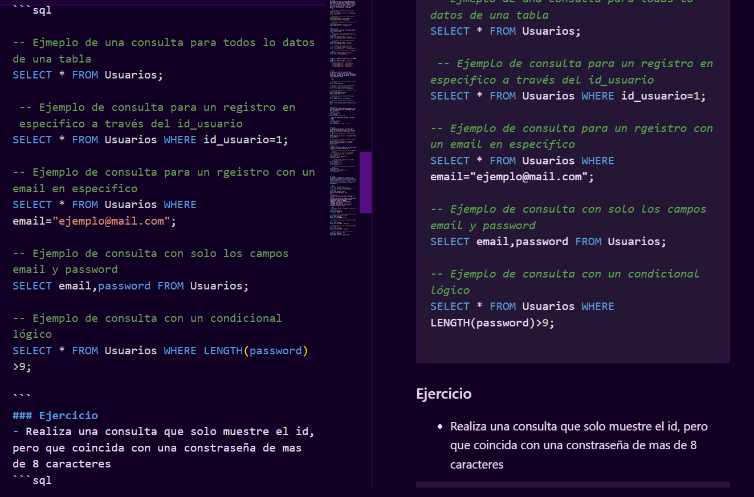

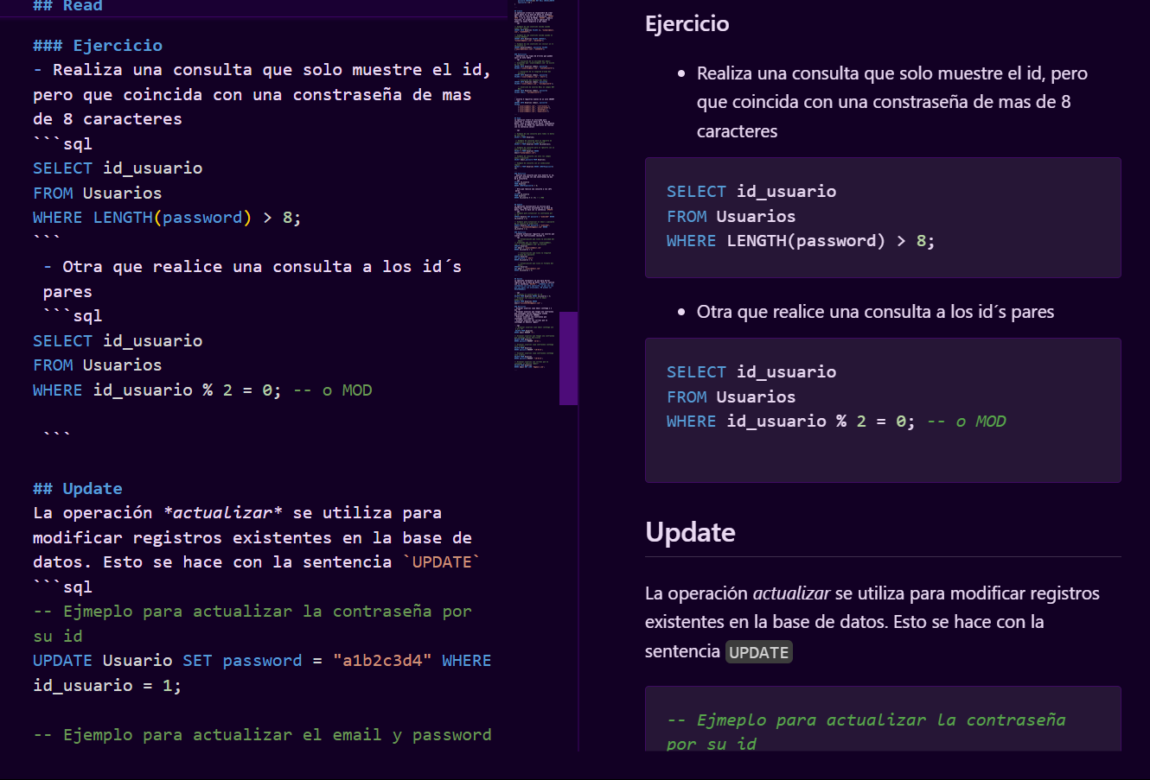

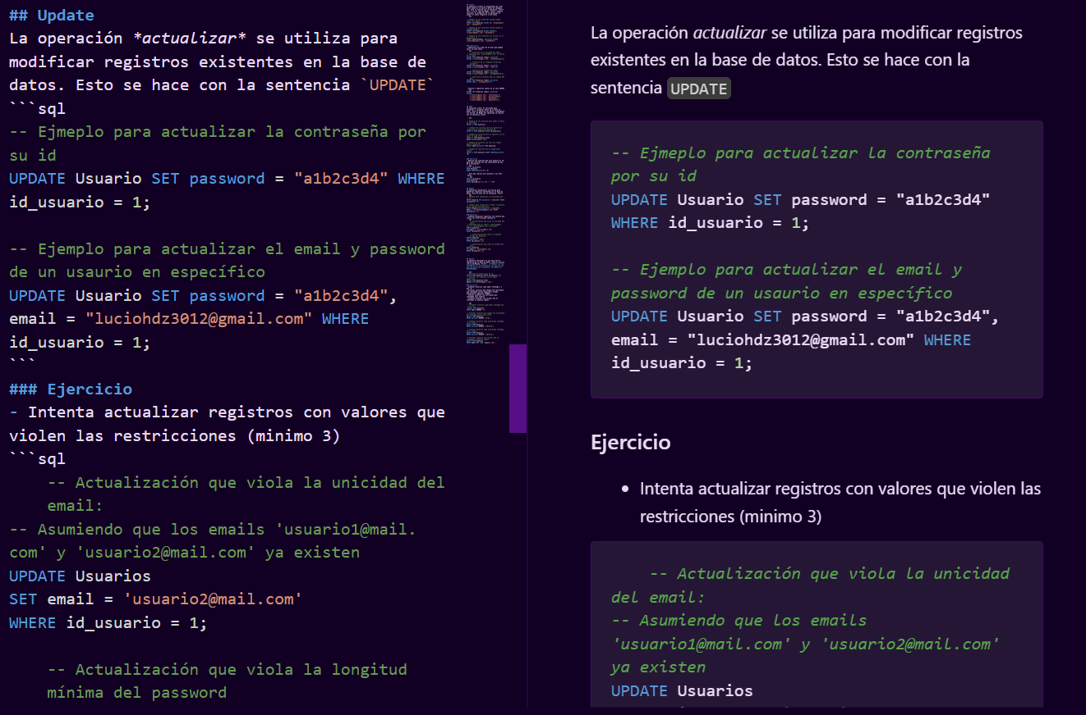

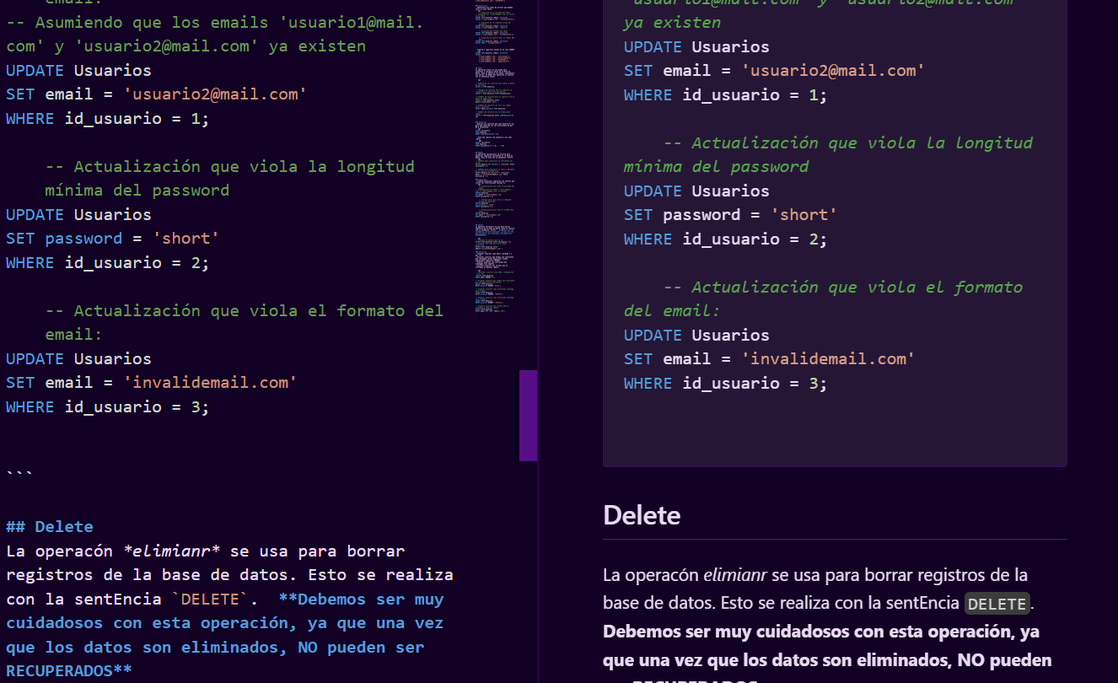

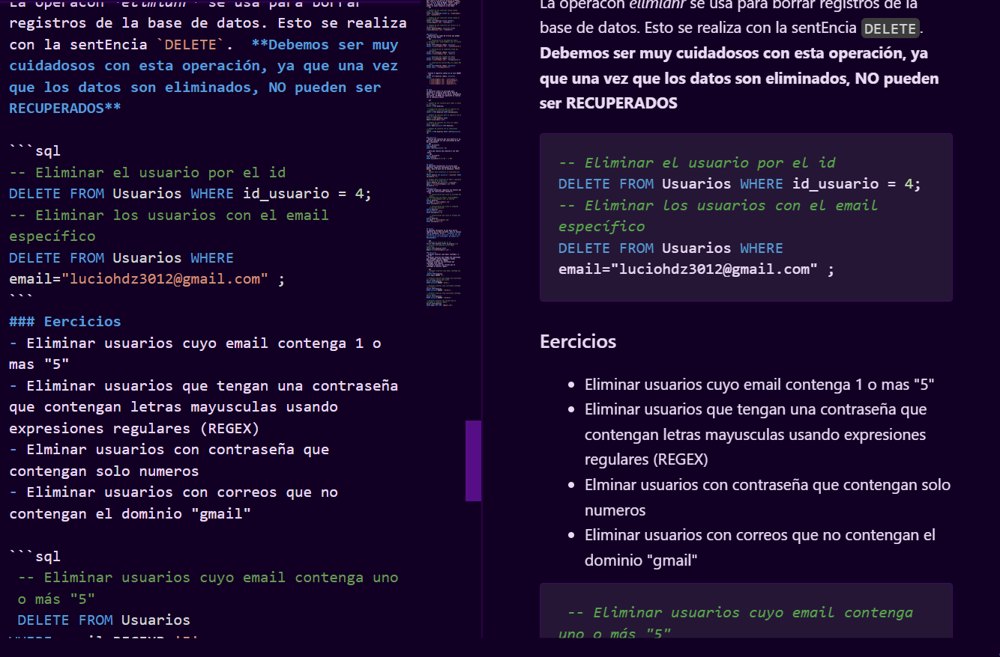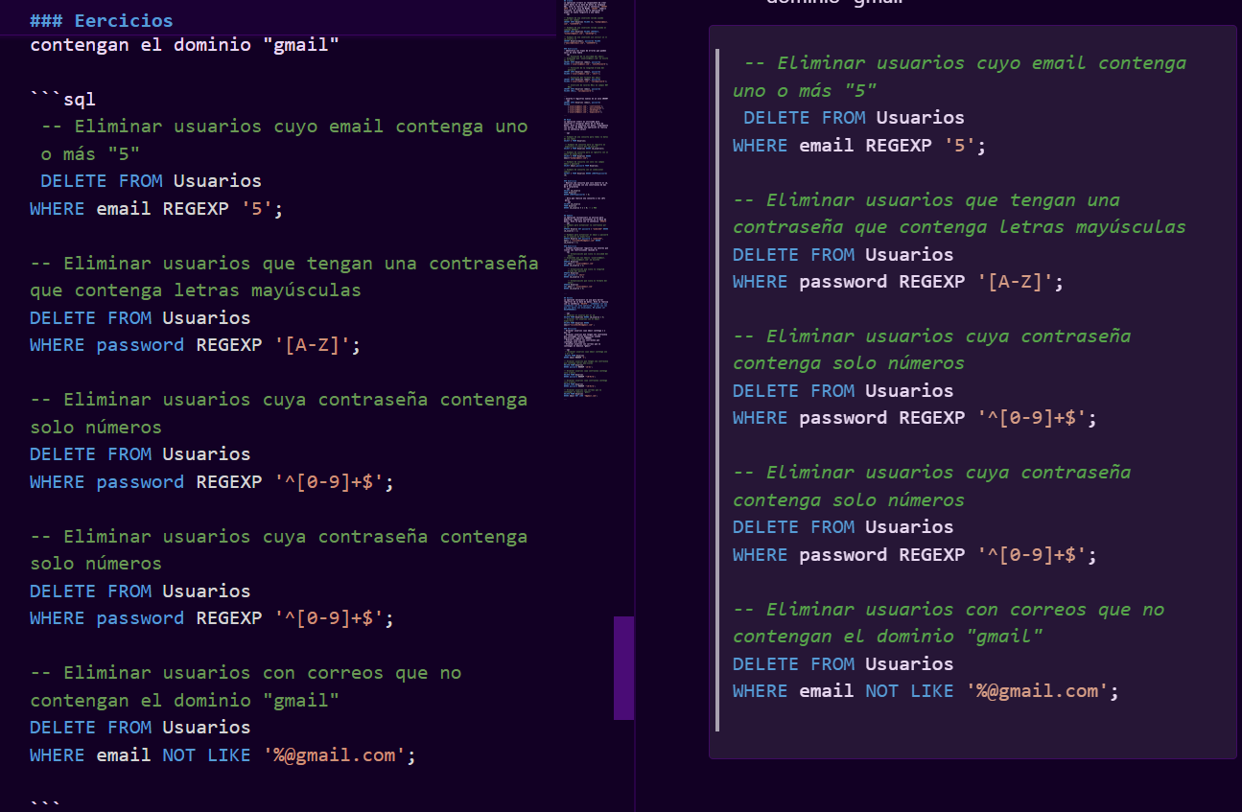

**V. Conclusiones:**

Las operaciones CRUD (Crear, Leer, Actualizar y Eliminar) son fundamentales en la gestión de bases de datos SQL. Las operaciones CRUD permiten estructurar la interacción con la base de datos de manera clara y organizada, facilitando el desarrollo y mantenimiento de aplicaciones.

Al realizar estas operaciones, es crucial aplicar restricciones y validaciones para mantener la integridad de los datos. Esto incluye el uso de claves primarias y foráneas, así como restricciones de unicidad y no nulidad.Las operaciones de lectura pueden optimizarse mediante el uso de índices, lo que mejora el rendimiento de las consultas y hace que la recuperación de datos sea más eficiente.

En resumen, las operaciones CRUD son la base para interactuar con bases de datos SQL, y su correcta implementación y gestión son cruciales para el éxito de cualquier aplicación que dependa de la persistencia de datos.